Obnova vzácnych biotopov Tarbucky
Tarbucka – cenná, no nedocenená
Vrch Tarbucka sa rozprestiera nad obcami Streda nad Bodrogom, Veľký Kamenec a Malý Kamenec. Tarbucka hostí vďaka špecifickému podložiu a vhodným mikroklimatickým podmienkam vzácne sucho a teplomilné travinno-bylinné porasty a poskytuje domov mnohým chráneným druhom rastlín a živočíchov. Vďaka týmto prírodným hodnotám bola vyhlásená aj ako Územie európskeho významu.
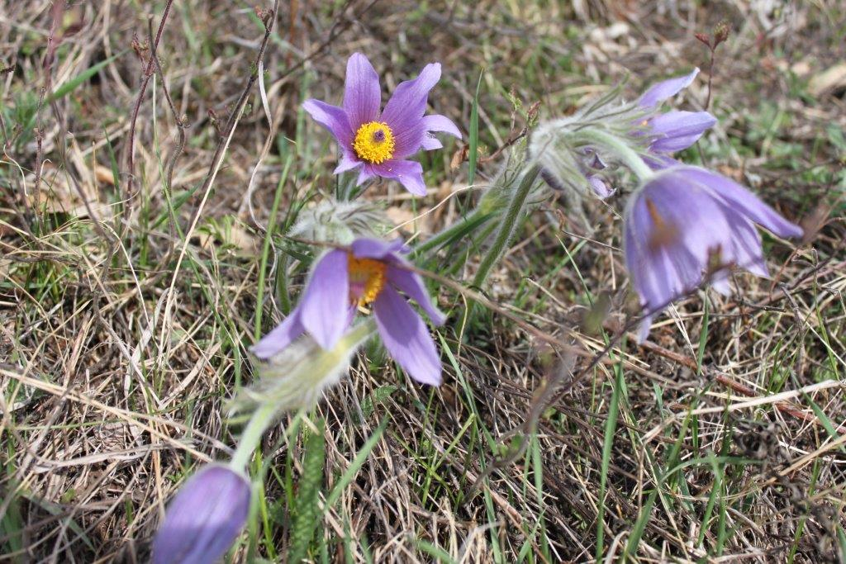
Tarbucka predstavuje jediné nálezisko dobre vyvinutej pieskomilnej vegetácie na východnom Slovensku a jednu z mála lokalít ponikleca lúčneho maďarského na Slovensku.

Veľká časť územia bola historicky využívaná ako pasienky oviec , svahy boli využívané na pestovanie viniča. Hoci v súčasnosti sú niektoré vinice stále aktívne, veľká časť Tarbucky je nevyužívaná. Pasienky a väčšina viníc je opustených už niekoľko desaťročí. Vplyvom absencie tradičného manažmentu územie zarastá náletovými drevinami (trnky, ruže) a expanzívnymi trávami, z ktorých sa hromadí veľké množstvo stariny. Na území sa vo veľkom šíria invázne rastliny ako pajaseň žliazkatý a agát biely. Tieto nepôvodné dreviny významne ohrozujú prírodné bohatstvo Tarbucky. Nie nadarmo sú zaraďované medzi najnebezpečnejšie invázne druhy sveta – tým, že sú schopné výrazne meniť okolité podmienky, obmedzujú v raste pôvodné rastlinstvo.
V týchto podmienkach len veľmi ťažko prežívajú cenné teplomilné rastlinné spoločenstvá a populácie chránených druhov, ktoré tu v minulosti rástli a žili vo veľkom počte.

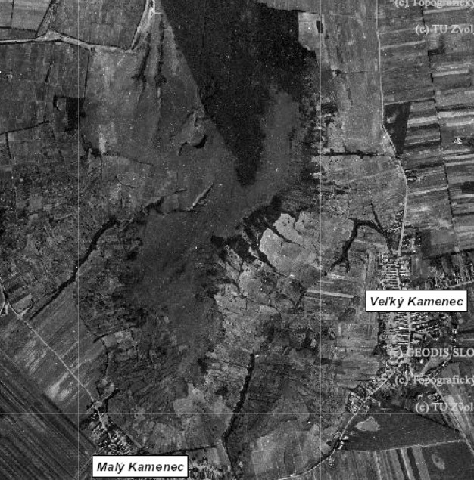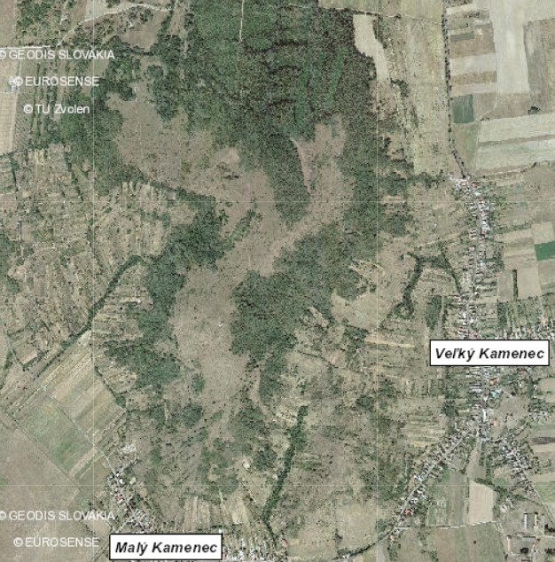
Tarbucka v roku 1950 a v súčasnosti – opustené vinice a pasienky silno zarástli náletovými a inváznymi drevinami.

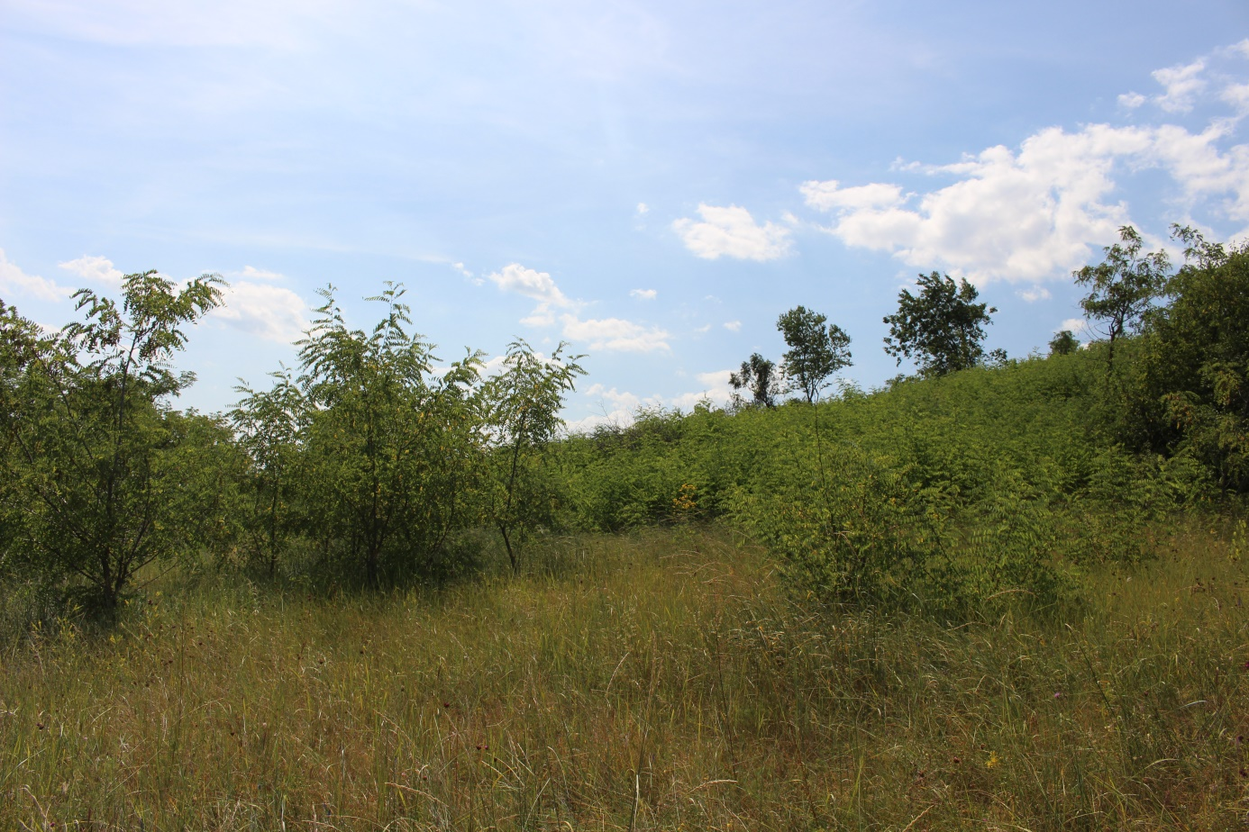
Invázne správanie agátu bieleho ohrozuje európsky významné travinno-bylinné biotopy.

Pasenie je spása
V hodine dvanástej však Tarbucke svitá na lepšie časy. Veľká vďaka patrí hospodárovi Jurajovi Kulčárovi z Veľkého Kamenca. Pán Kulčár, ktorý sa venuje chovu kôz, sa pod dohľadom Štátnej ochrany prírody – správy CHKO Latorica pustil do náročného čistenia lokality od náletových a inváznych drevín. Boj so zarastaním by však bol nemožný bez pomoci zvierat. Dreviny ako trnky, šípky či agát po vyrezaní silne zmladzujú. A práve toto zmladenie najlepšie potláčajú kozy, ktorým výmladky veľmi chutia.
Udržať kozy na pasienku a zabrániť ich úteku do okolitých viníc a polí je dosť náročné. O trápení pána Kulčára sa však dozvedeli nadšenci z BROZ – ochranárskeho združenia a ponúkli pánovi Kulčárovi pomoc so stavbou oplotenia. BROZ – ochranárske združenie sa viac než 20 rokov venuje aktívnej ochrane prírody. Sprietočňujú riečne ramená, sadia pôvodné lužné lesy, obnovujú tradičný manažment hlavových vŕb či vytvárajú podmienky pre mnohé vzácne druhy vtákov. V rámci projektu LIFE Sub-pannonic zavádzajú v spolupráci s miestnymi hospodármi pastvu na dlho zanedbaných pasienkoch. Takto sa minulý rok podarilo obnoviť pastvu kôz aj nad Kráľovským Chlmcom na Veľkom Kopci, ktorý rovnako ako Tarbucka trpel zarastaním agátmi, náletovými drevinami a hromadením stariny.
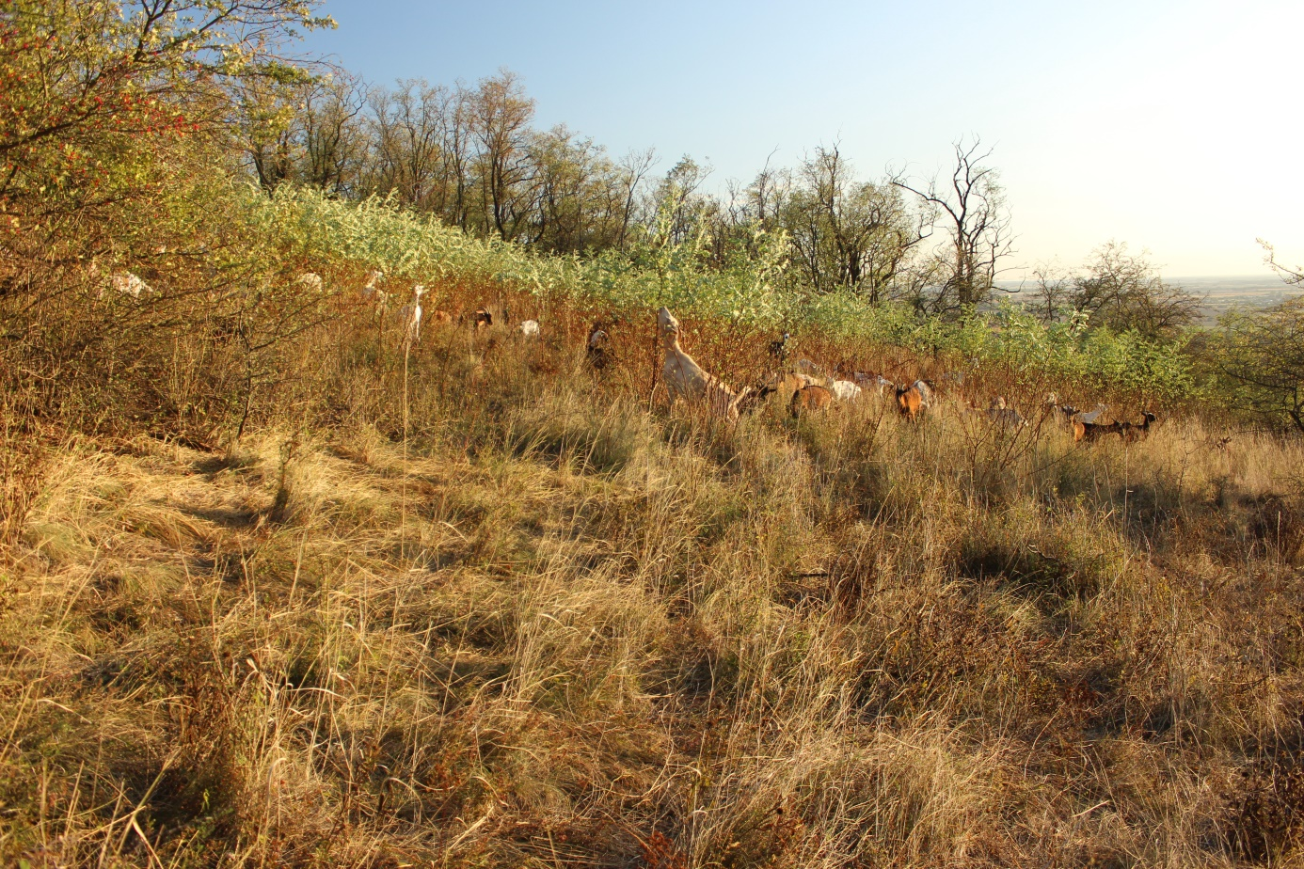
Kozy sú na odstraňovanie výmladkov invázneho agáta bieleho najlepšia pomoc. Obnova pasenia na Veľkom Kopci nad Kráľovským Chlmcom.

Obnova hodnotnej krajiny
Obnova pastvy prinavráti na Tarbucku nielen pôvodné prírodné hodnoty, ale aj zatraktívni lokalitu pre obyvateľov okolitých obcí a návštevníkov regiónu. Prístup na lokalitu pre návštevníkov bude zabezpečený bránkami zo všetkých využívaných strán. Územie by malo byť ľahšie priechodné a práce na Tarbucke otvoria aj krásne výhľady na okolitú krajinu. Na lokalite bude osadený aj náučný panel, ktorý bude informovať o významnosti tohto územia. Ochranári z BROZ sú ochotní pomôcť aj s čistením lokality od nelegálnych skládok. So starostkou Malého Kamenca, Ágnes Máté, sú už dohodnutí na pomoci so zabezpečením kontajnera na odvoz smetí.
Ochranári sú vďační za pochopenie a podporu pri obnove cenných biotopov Tarbucky. Aj vďaka chápavému prístupu zástupcov a obyvateľov okolitých obcí bude možné prinavrátiť Tarbucke jej krásy a hodnoty, ktoré si budú môcť obyvatelia a návštevníci po rokoch znovu naplno užívať.

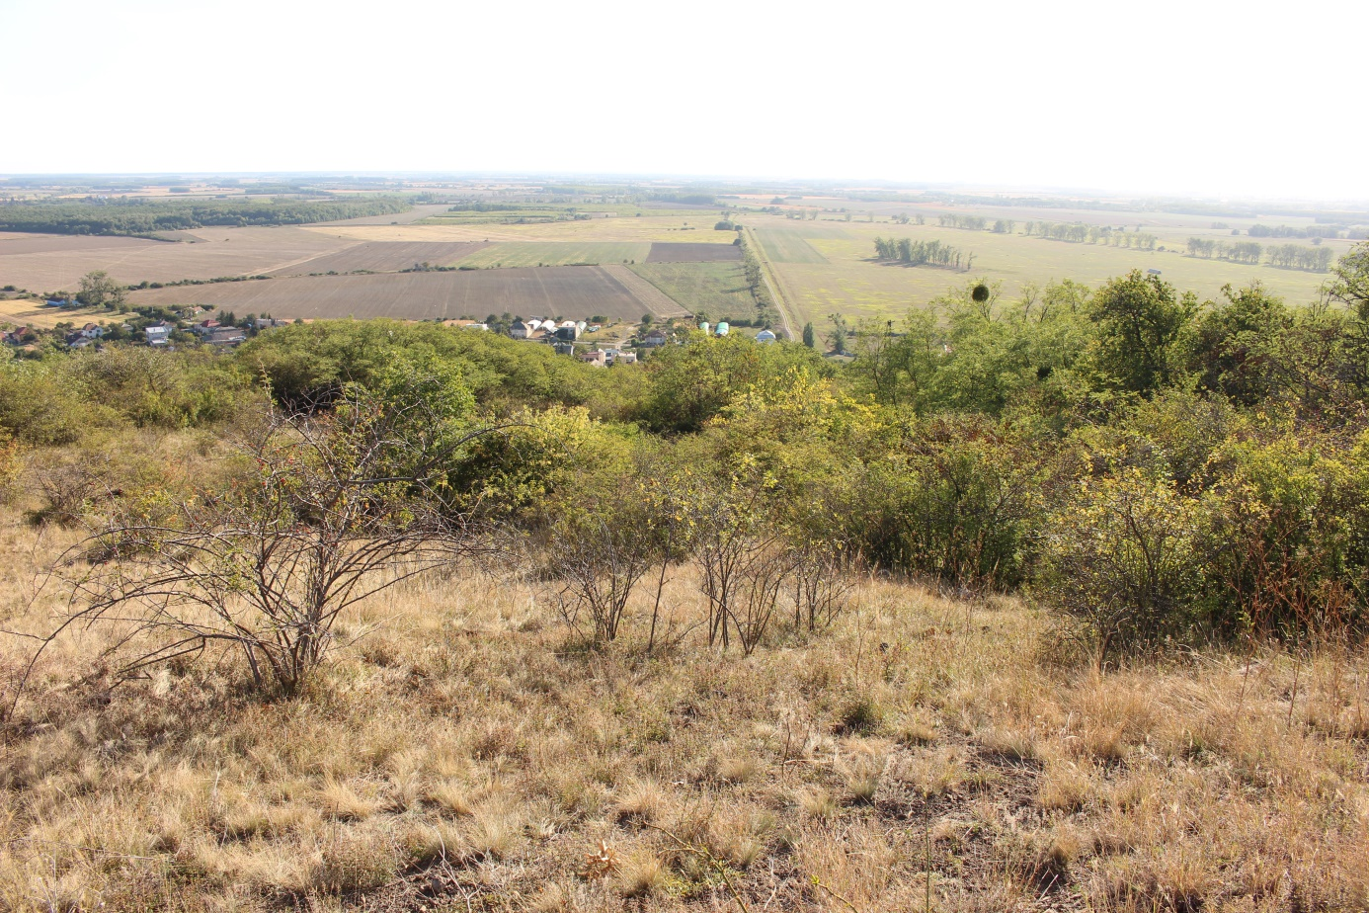
Odstraňovanie náletov a následná obnova tradičnej pastvy otvorí pre návštevníkov Tarbucky výhľady na okolitú krajinu.

